
上海生命科学试卷
考生注意：
1.本试卷满分150分，考试时间120分钟。
2.本考试分设试卷和答题纸。试卷包括两部分，第一部分全部为选择题，第二部分为综合题，包括填空题、选择题和简答题等题型。
3.答卷前，务必用钢笔、圆珠笔或签字笔在答题纸正面清楚地填写姓名、准考证号，并将核对后的条形码贴在指定位置上，在答题纸反面清楚地填写姓名。
4.作答必须全部涂或写在答题纸上，在试卷上作答一律不得分。选择题的作答必须用2B铅笔涂在答题纸上相应的区域，综合题的作答必须用钢笔、圆珠笔或签字笔写在答题纸上与试卷题号对应的位置。
一、选择题（共60分，每小题2分。每小题只有一个正确答案）
1.SARS病毒可以通过口腔分泌物进行传播，这种传播途径属于A.
A.媒介物传播 B.空气传播 C.病媒传播 D.接触传播
2.在电子显微镜下，放线菌和霉菌中都能观察到的结构是
A.核糖体和质膜 B.线粒体和内质网
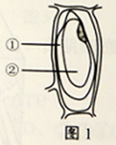
C.核糖体和拟核 D.线粒体和高尔基体
3.将紫色洋葱鳞叶外表皮细胞置于30%蔗糖溶液数分钟后，结果如图1所示，紫色分部的区域和影响色素分布的结构分别是
A.①和细胞膜
B.①和细胞膜、液泡膜
C.②和细胞膜、液泡膜
D.②和细胞膜、液泡膜、细胞壁
4.多肉植物鸡冠掌通常利用落叶上长出的不定芽繁殖，这种繁殖类型是
A.出芽生殖 B.营养繁殖 C.分裂生殖 D.有性生殖
5.下列关于测量蚕豆叶下表皮保卫细胞颤长度的实验操作，错误的是
A.从低倍镜转到高倍镜时，两眼必须从显微镜侧面注视
B.从低倍镜转到高倍镜时，轻轻地转动物镜使高倍镜到位
C.从低倍镜视野中，需将进一步放大观察的物像移至视野中央
D.测量细胞长度时，应尽量使目镜测微尺与被测细胞平行并重叠
6. 诺贝尔奖得主屠呦呦在抗疟药物研发中，发现了一种药效高于青蒿素的衍生物蒿甲醚，结构如图2。下列与蒿甲醚的元素组成完全相同的物质是
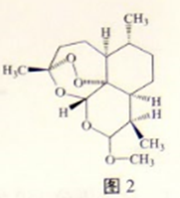
A.纤维素 B.胰岛素
C.叶绿素 D.甲状腺素
7. 经过灯光刺激与食物多次结合，建立狗唾液分泌条件反射后，下列操作不能使该反射消退的是
A. 灯光刺激+食物 B. 仅食物
C. 声音刺激+食物D. 仅灯光刺激
8. 在果蝇唾液腺细胞染色体观察实验中，对图3中相关结构的正确描述是
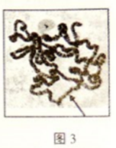
A. 图3 表示一条染色体的显微结构
B. 箭头所指处由一个DNA分子构成
C. 染色体上一条横纹代表一个基因
D. 根据染色体上横纹的数目和位置可区分不同种的果蝇
9.在正常情况下，进餐后血糖浓度会相应升高。在此过程中
A. 胰岛A细胞分泌的胰岛素增加
B. 延髓糖中枢兴奋抑制糖原合成
C. 胰岛素的作用强于胰高血糖素的作用
D. 葡萄糖以自由扩散方式进入小肠黏膜细胞
10. 图4 显示恐惧反射的建立过程。将建立反射后的小鼠放回反射箱时，小鼠体内不会发生的是
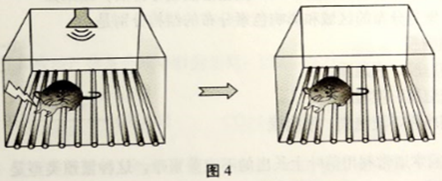
A.胃肠蠕动加速 B.血糖升高
C.呼吸加速 D.心跳加快
11. 下列病毒的构成组合中错误的是
①DNA ②BNA ③蛋白质④磷脂
A.②③④B.①②③
C.①③D.②③
12.不同比例的视锥细胞共同生活的结果使人形成不同的色彩直觉。下列图中，每条曲线表示一种视锥细胞接受的光波长范围及其相对激活程度。据此推测，拥有下列视锥细胞组成的人中，表现出最强色彩分辨能力的是
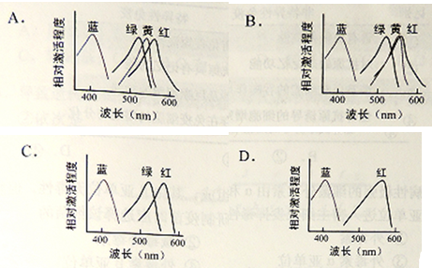

13.位于颈部的颈动脉窦存在压力感受器。在拳击比赛时，运动员非常注重保护颈部。从生理学角度分析，这种做法是为了避免
A.挤压血管引起动脉血压过高
B.激活压力感受器导致血压过低
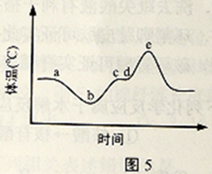
C.都塞血管引起动脉血压过低
D.激活压力感受器导致血压过高
14.导致图5中ab和de段人体体温变化的事件可能是
A.非自住颤栗和发热
B.骨骼肌收缩和排尿
C.吹电风扇和剧烈欲动
D.寒冷环境和汗液分泌增加
15.人骨骼肌内的白肌细胞含少量线粒体，适合无氧呼吸、进行剧烈运动。白肌细胞内葡萄糖氧化分解的产物有
①酒精②乳酸③CO₂④H₂O ⑤ATP
A.①③⑤B.②④⑤
C.①③④⑤D.②③④⑤
16.从种植于室内普通光照和室外强光光照下的同种植物分别提取叶片的叶绿体色素，用纸层析法分离，结果如图6.下列判断正确的是
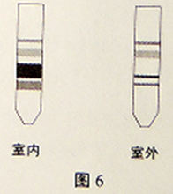
A.室内植物叶片偏黄
B.室外植物叶片偏绿
C.室外植物叶片红萝卜素含量>叶黄素含量
D.室内植物叶片叶绿素a含量>叶绿素v含量
17.非特异性免疫和特异性免疫在抗原特异性方面显著不同。此外，这两者的主要区别还表现在
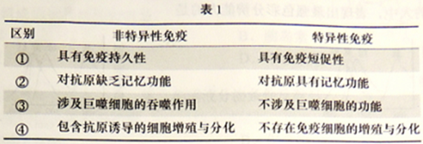
A.① B.② C.③ D.④
18.某种致病性极强的细菌外毒素由α和β两个亚单位组成，其中β亚单位无毒性，但能促进α亚单位进入宿主细胞发挥毒性作用。因此，研制疫苗时应选择该细菌的
①外毒素 ②减毒外毒素 ③外毒素α亚单位 ④外毒素β亚单位
A.①或② B.①或③ C.② 或④ D.③或④
19.观察牛蛙的脊髓反射现象实验中对牛蛙作了一些处理，下列针对这些处理的分析不合理的是
A.切除脑的作用是去除脑对脊髓的控制
B.洗去趾尖酸液有利于骚扒反射的额进行
C.环割脚趾皮肤可证实此处有相应感受器
D.破坏脊髓可证实脊髓存在骚扒反射的神经中枢
20.下列化学反应属于水解反应的是
①核酸→核苷酸②葡萄糖→丙酮酸③ATP→ADP
A.①② B.①③ C.②③ D.①②③
21.表2显示某家庭各成员间的凝血现象（-表示无凝血，+表示凝血），其中妻子是A型血，则女儿的血型和基因型分别为
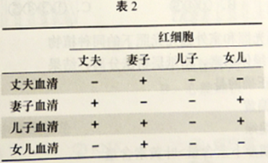
A.A型；I^{A}i B.B型；I^{B}i C.AB型；I^{A}I^{B} D.O型; ii
22.氨基酸在细胞内氧化分解的部分过程如图7，其中过程X和分解产物Z分别是
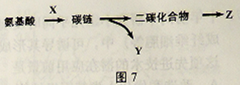
A.脱氨基； CO₂、H₂O和 ATP
B.脱氨基； CO₂、H₂O和尿素
C.转氨基CO₂、H₂O和 ATP
D.转氨基CO₂、H₂O和尿素
23.导致遗传物质变化的原因有很多，图8字母代表不同基因，其中变异类型①和②依次是
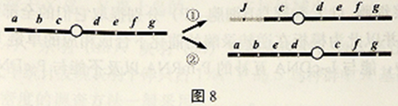
A.突变和倒位 B.重组和倒位
C.重组和易位 D.易位和倒位
24.在光合作用的光反应中
A.电子受体是水
B.电子供体是NADPH
C.反映场所位于叶绿体膜
D.H⁺浓度差驱动ATP合成
25.控制棉花纤维长度的三对等位基因A/a、B/b、C/c对长度的作用相等，分别位于三对同源染色体上。已知基因型为aabbcc的棉花纤维长度为6厘米，每个显性基因增加纤维长度2厘米。棉花植株甲（AABBcc）与乙（aaBbCc）杂交，则F₁的棉花纤维长度范围是
A.6~14厘米B.6~16厘米
C.8~14厘米D.8~16厘米
26.图9显示某种鸟类羽毛的毛色（B、b）遗传图解，下列相关表述错误的是
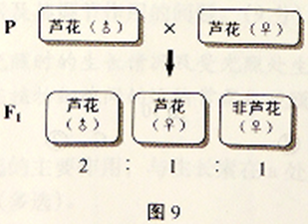
A.该种鸟类的毛色遗传属于性染色体连锁遗传
B.芦花形状为显性性状，基因B对b完全显现
C.非芦花雄鸟和芦花雌鸟的子代雌鸟均为非芦花
D.芦花雄鸟和非芦花雌鸟的子代雌鸟均为非芦花
27. 十年前两个研究小组几乎同时发现，将四个特定基因导入处于分化终端的体细胞（如成纤维细胞等）中，可诱导其形成具有胚胎干细胞样分化潜能的诱导性多能干细胞。这项先进技术的潜在应用前景是
A. 改造和优化人类基因组结构
B. 突破干细胞定向分化的障碍
C. 解决异体组织/器官排斥难题
D.克隆具有优良品质的动物个体
28. 在DNA分子模型的搭建实验中，若仅有订书钉将脱氧核糖、磷酸、碱基连为一体并构建一个含 10对碱基（A有6个）的DNA双链片段，那么使用的订书钉个数为
A.58 B.78
C.82 D.88
29. 从同一个体的浆细胞（L）和胰岛B细胞（P）分别提取它们的全部mRNA(L-mRNA和P-mRNA),并以此为模板在逆转录酶的催化下合成相应的单链DNA（L-cDNA和P-cDNA）。其中，能与L-cDNA互补的P-mRNA以及不能与P-cDNA互补的L-mRNA分别含有编码
①核糖体蛋白的mRNA
②胰岛素的mRNA
③抗体蛋白的mRNA
④血红蛋白的mRNA
A. ①③ B.①④ C.②③ D.②④
30.大量研究发现，很多生物密码子中的碱基组成具有显著地特异性。图10 A所示的链霉菌某一mRNA的部分序列整体大致符合图10 B所示的链霉菌密码子碱基组成规律，试根据这一规律判断这段mRNA序列中的翻译起始密码子（AUG或GUG）可能是
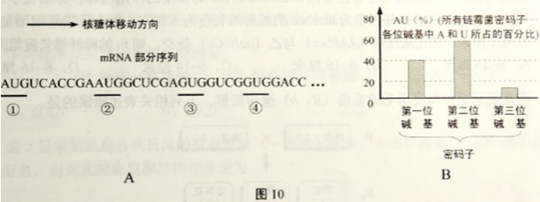
A.① B.② C.③ D.④

二、综合题（共90分）
（一）回答下列有关生物进化与多样性的问题。（9分）
图11显示太平洋某部分岛屿上几种鸟类的分布及迁徙情况。图12 显示其中的S鸟不同种群的等位基因频率与代数的关系，其中n代表种群的个体数。
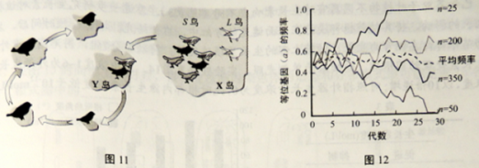
31.图11显示，相对于X岛，Y岛上的鸟_______多样性减小。
32.S鸟有黑羽（AA）、杂羽（Aa）、灰羽（aa）三种表现型，当S鸟迁至Y岛后，在随机交配产生的后代中统计发现灰羽个体只占1%，Y岛S鸟种群中A基因的频率为___________。
估算Y岛S鸟密度的调查方法一般采用_____________。
33.经过多个阶段的迁移，在各岛上发现源于S鸟的14种鸟，此类现象称为________。
34.据图12判断，随着繁殖代数的增加，下列表述正确的是___________（多选）。
A.群体越小，某些基因消失的几率越大
B.群体越小，种群基因越偏离原始种群
C.群体越大，种群遗传多样性越易消失
D.群体越大，种群纯合子越倾向于增加
35.除自然因素外，影响鸟类群体数量的认为因素有______（多选）。
A.栖息地开发 B.烈性病毒的出现 C.栖息地污染 D.栖息地因地震被岛屿化
（二）回答下列有关植物激素及其调节作用的问题。（9分）
图13显示胚芽鞘受单侧光照时的生长情况及受光照处生长素的主要运输方向。生长素在植物细胞间的运输常需细胞膜上载体参与。
36.下列激素对植物生长所起的主要作用，与生长素在a处所在作用相反的是______(多选)。
A.乙烯 B.赤霉素 C.脱落酸 D.细胞分裂素
37.生长素沿b方向运输时，其在细胞间跨膜运输的方式主要是_______。
已知某双子叶植物不同器官对生长素响应不同（见表3）。为进一步研究生长素对该植物生长的影响，将其幼苗根部浸泡在三面遮光的方缸中，右侧给光，培育一段时间后，发现幼苗根部向左侧弯曲生长，幼苗上部的生长城顶端优势。将幼苗分成7组，用不同浓度外源生长素处理幼苗根部，继续给予单侧光照，实验数据见图14.图中浓度1~6为外源生长素浓度，以10倍递增；对照指外源生长素浓度为0，此时根部内源生长素浓度低于10⁻¹²mol/L。
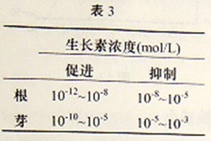
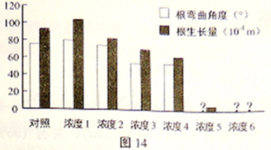
38.在该植物幼苗的①侧芽、②根弯曲处向光侧、③根弯曲处背光侧三个部位，能合成生长素的部位是__________；各部位生长素浓度由高到低的顺序是____________。
39.据图14、表3数据和生长素作用特点预测，在外源浓度6时，该植物幼苗根部弯曲角度约为___________。据表3数据和生长素作用特点，可推测外源浓度3最低为___________mol/L。
（三）回答下列有关细胞分裂的问题。（10分）
在某有丝分裂野生型酵母（2n）细胞周期的某一阶段，线粒体会被纺锤体推向细胞两极。
40.下列关于该酵母细胞分裂间期亚显微结构的推测中，正确的是_________（多选）。
A.酵母细胞是真核生物，所以能观察到核仁
B.酵母细胞的分裂间期具有完整的核膜，所以能观察到核孔
C.因为是分裂间期，所以一定能观察到2n条细丝状的染色质
D.酵母细胞在分列过程中能形成纺锤体，所以在间期一定能观察到中心体
该酵母某突变株的细胞周期进程及核物质的分配与野生型相同，但细胞分裂的结果不同。图15显示该突变株细胞分裂过程中线粒体分配与细胞质分配之间的关系。
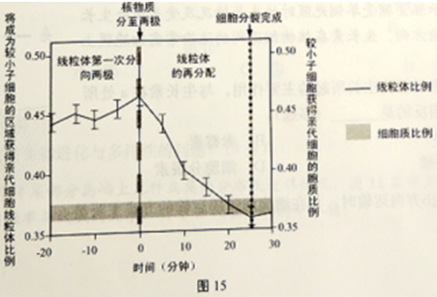
41.据图判断，该突变株发生一次细胞分裂后，其中一个子细胞_______________。
A.未获得亲代细胞的线粒体
B.获得亲代细胞45%左右的线粒体
C.未获得亲代细胞的核物质
D.获得亲代细胞65%左右的细胞质
42. 在图15 时间轴上0时刻，该突变株胞内染色体的形态和分布模式最可能是图16 各模式图中的_______________。
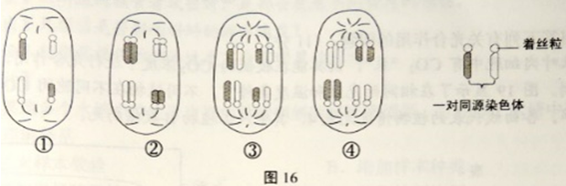
43.该突变株的细胞周期长度是_______________（选择下列编号回答），结合图及细胞周期细胞分裂的相关知识，写出分析过程_______________。
①约25分钟 ②约40分钟 ③约45分钟 ④ 90分钟以上
（四）回答下列有关微生物和酶工程的问题。（10分）
枯草芽孢杆菌盛产蛋白酶，后者在生物医药和日用化工等生产领域具有重要的经济价值，且已大规模产业化应用。
44. 在培养包括枯草芽孢杆菌在内的异养型微生物时，培养基营养成分应包括水和_______________（用序号组合回答）。
①淀粉②蛋白质③生长因子④葡萄糖⑤无机盐
为筛选枯草芽孢杆菌的蛋白酶高产株，将分别浸过不同菌株(a~e)的分泌物提取液及无菌水（f） 的无菌圆纸片置于含某种高浓度蛋白质的平板培养基表面；在37℃恒温箱中放置2~3天，结果如图17.
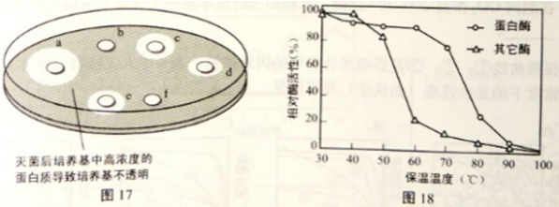
45. 大规模产业化首选的菌株是_______________；菌株b提取物周围没有形成明显清晰区的原因是_______________。
图18 显示枯草芽孢杆菌的蛋白酶和其它酶的热稳定性数据，即酶在不同温度下保温足够长的时间，再在酶活性最高的温度下测其酶活性。在该蛋白酶的工业化生产过程中，通常需对发酵液在60~70℃保温一定时间，再制备酶制剂。
46.在60~70℃保温一定时间的作用是__。
A.诱导蛋白酶的热稳定性 B.有利于发挥蛋白酶的最佳活性
C.裂解枯草芽孢杆菌细胞 D.大幅度降低发酵液中其他酶的活性
47. 枯草芽孢杆菌蛋白酶制备的合理工艺步骤应为_____(选择正确的序号并排序)。
①过滤 ②干燥 ③破碎 ④浓缩
（五）回答下列有关光合作用的问题。（11分）
玉米叶肉细胞中又CO₂“泵”，使其能在较低的CO₂浓度下进行光合作用，水稻没有这种机制。图19显示了在相同的光照和温度条件下，不同植物在不同胞间CO₂浓度下的光合速率。各曲线代表的植物情况见表4，其中人工植物B数据尚无。
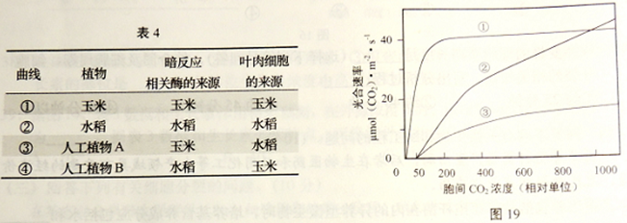
48.CO₂可参与水稻光合作用暗反应的_______过程，此过程发生的场所是______。
49.在胞间CO₂浓度0~50时，玉米的关个号速率升高，此阶段发生的变化还有____。
A.经气孔释放的CO₂增多 B.单个叶绿素a分子的氧化性不断增强
C.供给三碳化合物还原的氢增多 D.单个叶绿素a分子吸收的光能持续增多
50.在胞间CO₂浓度200~300之间，水稻的光合速率逐渐上升而玉米的不再变化的原因是______________。
51.根据曲线①、②、③及影响光合作用的因素推测，表4中人工植物B在不同胞间CO₂浓度下的光合速率（曲线④）最可能是______。
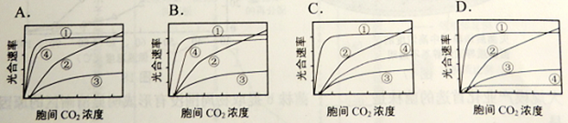
52.根据表4及相关信息，图19中曲线②和曲线③所示光合速率的差异科说明______。
53.现代工业使得大气中CO₂的浓度不断提高，这一环境变化趋势更有利于______。
A.水稻生长，因为超过一定的胞间CO₂浓度后玉米的酶活性不再增加
B.水稻生长，因为在较低胞间CO₂浓度范围内水稻的酶活性较高
C.玉米生长，因为它们的光合效率极高
D.玉米生长，因为它们拥有CO₂泵
（六）分析关于科学探究的资料，回答下列问题。（11分）
【研究背景】蝌蚪遭遇捕食者攻击时，尾部会发生不同程度的损伤
【问题提出】尾损伤是否影响蝌蚪的游泳速度？
【研究假设】轻微尾损伤对游泳速度不会有明显的影响。
【实验设计】
54.采集某地多个水塘中特定发育期的林蛙蝌蚪回实验室饲养。对在多个水塘中采取的最合理解释是。
A.扩大样本数量 B.增加样本种类
C.增加取样随机性 D.均衡性别比例
55.为使蝌蚪更好地适应饲养箱环境，控制因素应包括（多选）
A．水温 B．室温 C．湿度 D．水生植物
56.选尾部完整的蝌蚪，统一编号后分为三组，用于尾损伤处理。分组的最重要依据是和
（从下列关键词中选择）。
蝌蚪颜色 尾长 来源地 游泳速度 蝌蚪编号
根据尾损伤处理情况，将上述三组蝌蚪命名为轻微损伤组（QW）、严重损伤组（YZ）、对照组（不损伤，CO），带伤口愈合后进行后续试验。
【数据采集】记录实验数据，包括编号、组别、原始尾长、断尾前游泳速度（V1）、断尾后尾长以及断尾后游泳速度（V2）。
【实验结果】
57.图20所示实验数据处理方式中，能支持研究假设的有和。
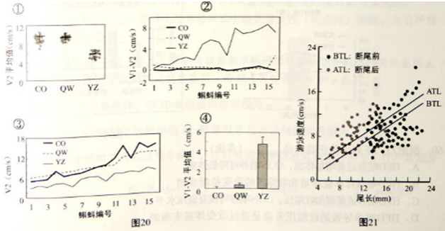
58.探究断尾前后尾长与游泳速度的关系，得到图21。据图可得出的结论是.
①游泳速度与尾长呈正相关②游泳速度与尾长的关系与尾损伤无关
③在相同尾长情况下，尾损伤蝌蚪游泳速度变快
（七）回答下列有关动物体代谢调节与内稳态的问题。（8分）
瘦素（Leptin）是一种脂肪组织表达的激素，具有调节能量代谢等功能。高脂肪食物促使脂肪细胞表达瘦素，后者作用于下丘脑中的特异性受体，通过图22所示的途径参与血脂代谢的调节。
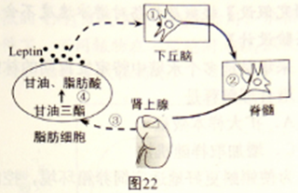
59.在①和②处的信号转换分别为和；肾上腺分泌的激素③是，其对过程④的作用是。
在一项研究汇总，给予实验小鼠20周高脂肪食物（HFD），之后4轴喂养正常食物（CON）；对照组始终喂养正常食物。期间测定两组小鼠的体重、血压等指标，如图23（图中阴影表示两组间存在显著差异）。进一步探究肥胖影响血压的机理，结果如图24。
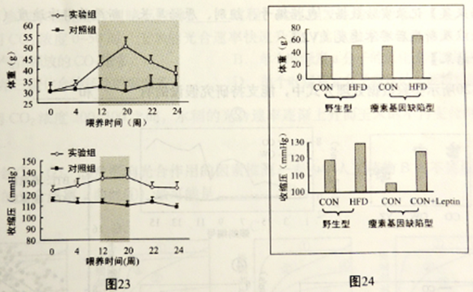
60.据图23，下列说法正确的是（多选）
A.HFD喂养显著增加体重，CON喂养可降体重
B.HFD喂养对小鼠体重和收缩压的改变是同步的
C.HFD喂养显著增加收缩压，CON喂养可恢复血压水平
D.HFD喂养导致的收缩压升高是通过改变体重实现的
61.据图24，下列分析正确的是_______（多选）
A.瘦素与野生型小鼠收缩压的维持有关
B.瘦素基因缺陷导致的体重增加与食物中的脂肪含量有关
C.瘦素基因缺陷型肥胖小鼠收缩压的升高依赖于瘦素的存在
D.HFD喂养导致的体重增加是通过调节瘦素表达水平实现的
（八）分析有关肥胖遗传的资料，回答问题。（13分）
人类基因组中存在至少七对等位基因的单基因突变可不依赖环境因素而导致个体严重肥胖，即单基因肥胖。某家族的单基因肥胖不仅由第18号染色体上的R、r基因决定，而且还与第2号染色体上的M、m基因有关；R基因存在时不能形成黑皮素4受体，m基因纯合时不能形成阿黑皮素原，其机理如图25所示。
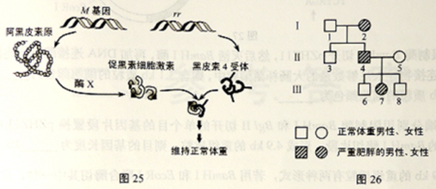
62.m基因形成的根本原因是___________。
63.基于上述原理，该家族中体重正常个体应具有基因_________和_________，这两种基因传递遵循的遗传规律是_________。
图26显示该家族的肥胖遗传系谱，其中Ⅰ-1是纯合体，Ⅰ-2的基因型为mmRr。
64.Ⅱ-4的基因型为________。若Ⅱ-4与其他家族中的正常女性（纯合体）婚配，生出严重肥胖孩子的概率是________。
最近发现在第18号染色体上海存在与该家族单基因肥胖密切相关的隐性突变基因e。已知II-5不含上述所有导致肥胖的突变基因，而II-4同时携带E和e基因。
65.若只考虑第18号染色体，则III-6的基因型可能为______。
66.若II-4产生RMe型精子的概率是n，则基因R与E之间的交换值为______。
67.在酶X表达受阻的下列基因型个体中，注射促黑素细胞激素能缓解甚至治疗严重肥胖的是______（多选）。
A.EEMMRr B.Ee Mmrr C.Eemmrr D.eeMMrr
（九）回答下列有关遗传信息传递与表达的问题。（9分）
在图27所示的质粒PZHZ11（总长为3.6kb，1kb=1000对碱基因）中，lacZ基因编码β-半乳糖苷酶，后者催化生成的化合物能将变色的大肠杆菌染成蓝色。
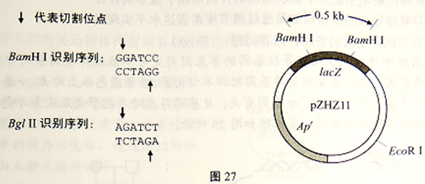
68.若先用限制酶BamHI切开pZHZ11，然后灭活BamHI酶，再加DNA连接酶进行连接，最后将连接物导入足够数量的大肠杆菌细胞中，则含3.1kb质粒的细胞颜色为；含3.6kb质粒的细胞颜色为。
69.若将两段分别用限制酶BamHI和BglHI切开的单个目的基因片段置换pZHZ11中0.5kb的BamHI酶切片段，形成4.9kb的重组质粒，则目的基因长度为kb。
70.上述4.9kb的重组质粒有两种形式，若用BamHI和EcoRI联合酶切其中一种，只能获得1.7kb和3.2kb两种DNA片段；那么联合酶切同等长度的另一种重组质粒，则可获得
kb和kb两种DNA片段。
71.若将人的染色体DNA片段先导入大肠杆菌细胞中克隆并坚定目的基因，然后再将获得的目的基因转入植物细胞中表达，最后将产物的药物单摆注入小鼠体内观察其生物功能是否发挥，那么上述过程属于。
A.人类基因工程 B.动物基因工程 C.植物基因工程 D.微生物基因工程

上海生命科学参考答案
说明：1．本答案供阅卷评分时使用，考生如写其他正确答案，可参照标准给分。
2．本试卷包括两大部分，总计150分。
一、选择题（共60分，每小题2分。每小题只有一个正确答案）
1 | 2 | 3 | 4 | 5 | 6 | 7 | 8 | 9 | 10
D | A | C | B | B | A | A | D | C | A

11 | 12 | 13 | 14 | 15 | 16 | 17 | 18 | 19 | 20
B | A | B | C | D | D | B | C | B | B

21 | 22 | 23 | 24 | 25 | 26 | 27 | 28 | 29 | 30
B | A | D | D | C | D | C | C | A | D

二、综合题（共90分）
（一）（9分）
31.物种多样性和遗传多样性 32.0.9标记重捕法
33.适应辐射
34.AB 35.AC
（二）（9分）
36.AC 37.主动运输
38.①①③② 39.0A
（三）（10分）
40.AB（2分） 41.D（2分）
42.③
43.④完整的细胞周期包括间期和分裂期，且间期远长于分裂期；图中所示在–20min时，线粒体第一次分向细胞两级，结合题中信息，线粒体分向两级由纺锤体推动，则在–20min时，细胞已经至少处于分裂期的前期，如图所示分裂期至少为45min；据以上两点，该细胞的细胞周期应该大于90min。
（四）（10分）
44.①②③⑤/②③④⑤
45.a ①不能合成蛋白酶或合成的蛋白酶量不足；②合成的蛋白酶不分泌或分泌量不足；③分泌的蛋白酶活性低
46.D 47.①④②
（五）（11分）
48.二氧化碳的固定 叶绿体基质
49.C
50.玉米和水稻光合作用速率达到最大时，对应的二氧化碳浓度不同
51.A
52.在水稻叶肉细胞内，玉米的与暗反应相关酶的活性比水稻的暗反应相关酶活性低
53.A
（六）（11分）
54. C 55.AD
56. 尾长 游泳速度 57.① ④
58.①②③
（七）（8分）
59.化学信号到电信号 电信号到化学信号到电信号 肾上腺素 促进
60.AC 61.ABC
（八）（13分）
62.基因突变/碱基对的增添、缺失或替换
63.M r基因的分离定律和基因的自由组合定律/基因的自由组合定律
64.MmRr1/2 65.re//rE或rE//re
66.4n或1－4n 67.BC
（九）（9分）
68.白色
白色和蓝色/白色或蓝色
69.1.8
70.1.4 3.5
71.C

